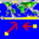

TECTOGLOB

Objectif : rechercher ce que deviennent les plaques lithosphériques qui se forment au niveau des dorsales océaniques.

Organisation : travail individuel ou par groupe de 2 (si non validation du B2i)

Manipulations :
- Allumez l’ordinateur et identifiez-vous sur le réseau
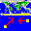
- Ouvrez le dossier « SVT » présent sur le bureau et lancez le logiciel « Tectoglob» (représenté par l’icône )

- Cliquez sur l’icône (en haut à droite de la fenêtre)
    - la fenêtre apparaît en plein écran

- Cliquez sur « Affichage » (en haut dans le menu) puis sur « Séismes »
    - la répartition mondiale des séismes apparaît à l’écran (en rose)

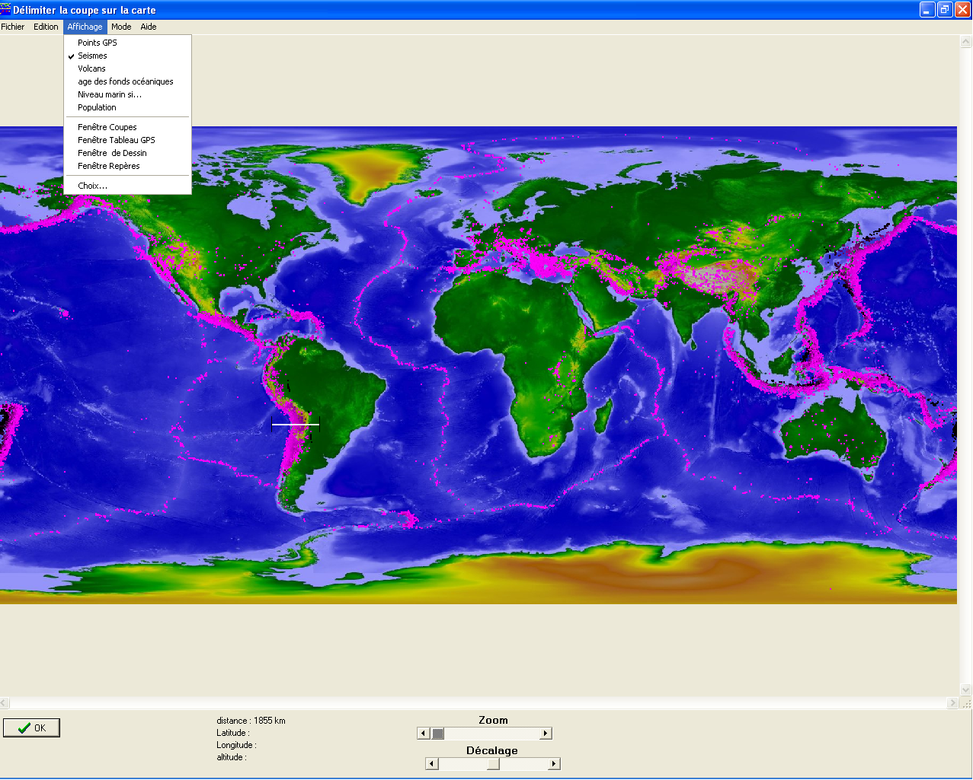
- Cliquez sur « Mode » (en haut dans le menu) puis « Tracé d’une coupe »
  - Un curseur en forme de croix apparaît

- Placez le curseur au niveau de l’Amérique du sud

- Positionnez sur la carte le curseur à la latitude de 22° et la longitude de 78° (En vous aidant des informations de latitude et longitude affichées) puis appuyez sur le clic gauche de la souris et tout en maintenant le clic gauche enfoncé, déplacez le curseur à la latitude de 22° et la longitude de 60°, et enfin relâchez le clic gauche de la souris.
  - Un trait de coupe se dessine sur la carte

TECTOGLOB

- Cliquez sur « OK » dans la fenêtre qui apparaît
  - Une autre fenêtre apparaît représentant le relief (au-dessus du trait noir) et la coupe (en-dessous du trait noir) présentant l’emplacement des différents foyers sismiques (points roses) selon le plan de coupe tracé sur la carte.
Relief
Coupe

- Dans le menu de la nouvelle fenêtre appelée « Coupe », cliquez sur « Choix » puis sur « Exagération des reliefs » et enfin sur « 20 »
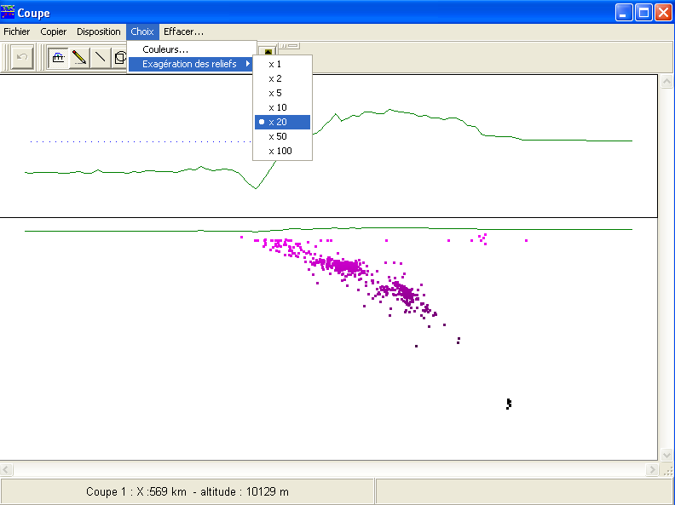
  - Le relief présenté dans la fenêtre est augmenté 20 fois

- Dans le menu de la nouvelle fenêtre appelée « Coupe », cliquez une fois sur « Copier »
  - L’image est copiée en mémoire (il est normale que rien ne semble se produire)

- Fermez le logiciel en cliquant sur l’icône (en haut à droite de la fenêtre)
- Ouvrez le dossier « Ressources » présent sur le bureau puis le dossier de votre classe (4ème1, 4ème2…) et finalement le fichier « Tectoglob.doc »
- Indiquez vos nom, prénom et classe dans le cadre grisé au-dessus de la feuille
- Collez l’image de la coupe réalisée avec Tectoglob à l’intérieur du cadre prévu dans le document
- Répondez aux 4 questions sur le document texte
- Faites un aperçu avant impression du document puis APPELEZ LE PROFESSEUR et imprimez le document en un exemplaire.

Cette activité permet de valider les compétences suivantes :
C1.1 Je sais m’identifier sur un réseau ou un site et mettre fin à cette identification.
C1.2. Je sais accéder aux logiciels et aux documents disponibles à partir de mon espace de travail
C1.5. Je sais paramétrer l’impression (prévisualisation, quantité, partie de documents…)

